®
Svenska Bruks Anvisning och Garanti information
CS ___ ___ ___ ___ ___ ___ ___ ___ ___
RAM NUMMER

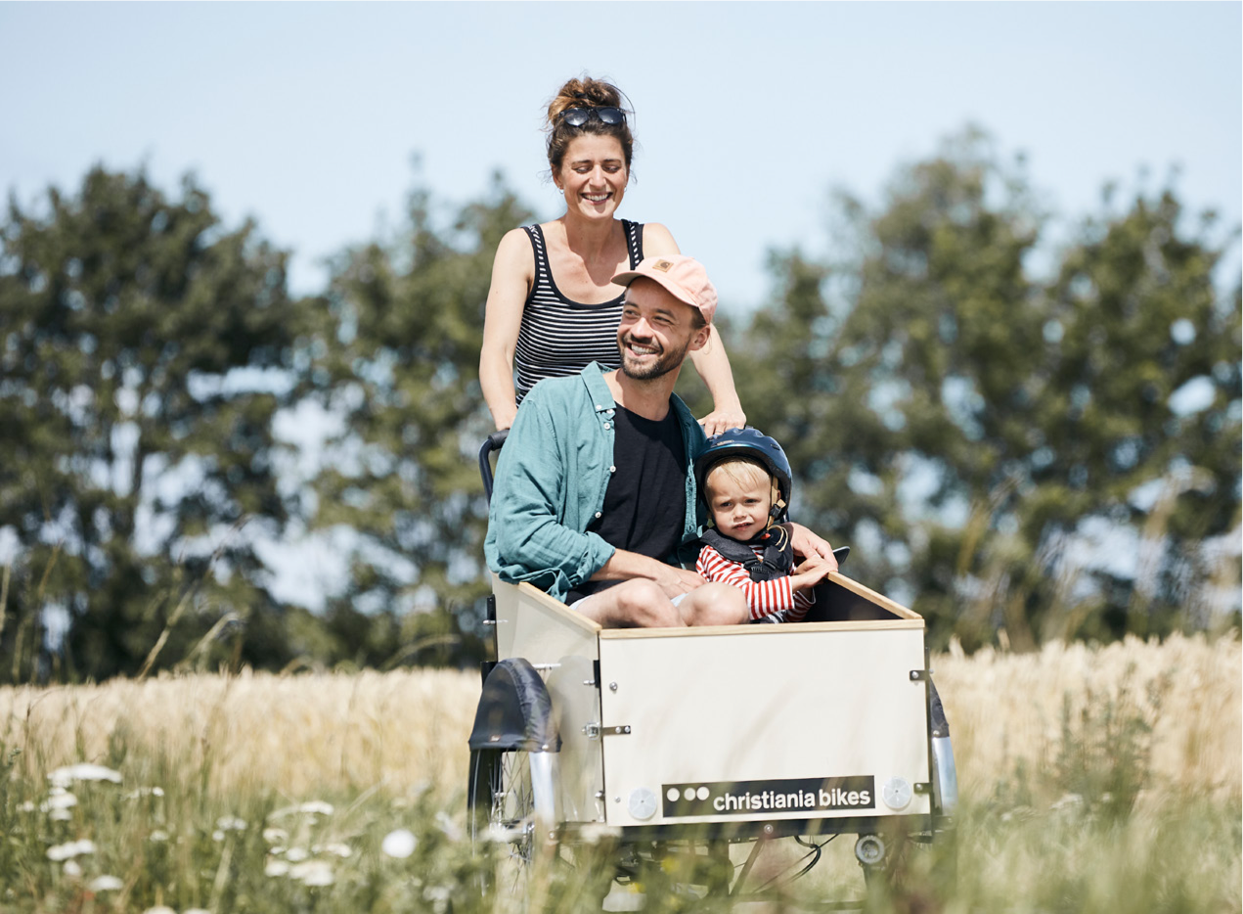
1972 Startade Christiania Bikes att
Designa och producera Vagn och Last Cyklar I Danmark

Grattis till din nya Christianiacykel
Sedan 1972 har Christiania Bikes utvecklat sina produkter utifrån tanken att skapa den bästa produkten för dig. Med ditt val hjälper du till att fortsätta utvecklingen tillsammans. Vi tror att du kommer ha mycket nöje med din nya cykel och att det kommer vara en trygg och bra partner i din vardag. Innan du tar din Christiania cykel i användning ber vi dig läsa denna bruksanvisning. På den vägen hjälper du till att skapa en bättre säkerhet för dig och dina med passagerare och alla andra med trafikanter.
Med en förhoppning om massor av goda och roliga upplevelser på din nya Christianiacykel.
Hälsningar: Christiania Bikes
Om din Christianiacykel är utrustad med elmotor, är Elmotorn beskriven i en separat manual.
Normal användning och goda lastningsrutiner:
Christianiacykeln är utvecklad för körning på vägar, cykelvägar och i rekreationsområden. Den lämpar sig inte utanför cykelvägar i hårt trafikerade områden, i kuperad terräng, i trappor, upp och ner för trottoarkanter och liknande.
Christianiacykeln får inte användas för snabb körning. Se till att du har styrningen under kontroll hela tiden. Kom ihåg att aktivera parkeringsbromsen vid parkering genom att dra i vänster bromsgrepp och samtidigt trycka ned den silvriga knappen formad som en ”svamp” på Bromsfästets ovansida. precis som parkeringsbromsen måste aktiveras innan du sätter dig på cykeln.
Stå aldrig upp under körning och kör försiktigt och sitt ner i upp- och nedförsbackar. Justera hastigheten före kurvor – ju skarpare kurva desto lägre hastighet. När du använder din lastcykel kommer du att vänja dig vid att användningen av din kroppsvikt påverkar egenskaperna i cykeln.
TIPS: För enklare kurvtagning är att försöka tänka på att luta sig inåt med kurvan detta underlättar kurvtagning men brukar komma naturligt efter ett tags tillvänjning.
Rulla inte bakåt när du sitter på lastcykeln, eftersom fotbromsen kan blockera.
Använd din ”växellåda” flitigt, Vid i gångstart skall du starta i lägsta växeln och manövrera så att cykeln drivs runt enkelt av pedalarmarna, planera därför med vilken växel du har aktiverad inför inbromsning så du alltid har rätt växelläge valt inför nästa tramptag.(om du inte anammar användandet av aktiv växling kommer cykeln slitas ut i förtid och kostnader bli högre än vid rekommenderad användning)
OM det är el motor på din lastcykel rekommenderar vi vid igångsättande att använda ”gas” reglaget som ger dig max kraft vid tex lastat fordon, Tänk då på att gasen aktiveras genom att du drar gas reglaget mot dig.
Barn måste vara ordentligt fastspända under körning och måste använda de utrustade sätena.
Med last får varken den tillåtna ”lastens vikt” i lådan eller den tillåtna totalvikten överskridas. Lastkapaciteten kan ses i tabellen med tekniska data på sista sidan.
Cykeln ska alltid vara ordentligt lastad. Den bästa körupplevelsen och manövrerbarheten uppnås genom att lasta de tyngsta föremålen mitt i centrum av cykeln. Tänk på att cykling med stor eller tung last kräver en viss erfarenhet.
Vid i och ur lastning med frontlucka/ dörr rekommenderar vi att använda tippstödet som finns under dörren i framkant på cykeln detta för att cykeln inte skall tippa framlänges
TIPS: Behöver du någon gång vända 180 grader brukar det vara enklast att lyfta i pakethållaren och ” vända” upp cykeln åt rätt håll på så vis
Underhåll och inspektion:
• Tvätta cykeln regelbundet mot vägsalt eller andra kemikalier. GLÖM INTE ATT TA BORT BATTERIET
Detta torkas enbart med en fuktig trasa och skall inte dränkas med vatten under några omständigheter
• Om cykeln har varit utsatt för olyckor, kollisioner, överbelastning eller liknande ska ramen alltid undersökas för skador på en verkstad.
• Kontrollera regelbundet att alla bultar är åtdragna.
Hjul och däck:
• Se till att däcken är hårt pumpade. De flesta däck har ett vägledande däcktryck tryckt på sidan av däcket. Detta bör följas.
• Ekrarna ska kontrolleras och dras åt efter tre månader och därefter årligen.
• Det får inte finnas något glapp i hjulen.
• Fälgar bör skyddas med vax eller syrafri olja.
Kugghjul och kedja:
• Kedjan, vajrarna och andra rörliga delar måste smörjas och justeras minst två gånger per år.
• För att minimera slitage och skador på växeln måste växeln alltid vara korrekt justerad.
• Kom ihåg att rengöra och smörja utvändiga växlar regelbundet.
• Om cykeln har invändiga växlar måste växeln växlas utan att samtidigt trampa på pedalerna.
• Om cykeln har utvändiga växlar måste växeln växlas när du trampar runt på pedalerna.
Bromsar:
• Alla kablar måste inspekteras minst en gång per år för tecken på brott eller annat slitage.
• Kontrollera regelbundet om bromsarna är fullt fungerande och korrekt justerade.
• Använd alltid originaldelar vid byte av bromsbelägg.
• Om cykeln har hydrauliska bromsar måste trycket i bromssystemet hållas konstant. Det rekommenderas att avaktivera parkeringsbromsen om cykeln står kvar en längre tid.
• Bromsskivor, broms ok och bromsbelägg får under inga omständigheter smörjas. Dessa är slit delar som fungerar genom friktion och måste bytas ut regelbundet har du missljud ta hjälp av en verkstad.

Ram, styrning och låda:
• Överskrid aldrig maxmarkerings stoppet på sadelstolpen.
• Det får inte finnas något glapp i vev- eller styr lager. Detta skall kontrolleras minst en gång per år.
• Skador på ytbehandlingen av ramen eller lådan bör repareras så snart som möjligt.
• Ramen bör skyddas med vax eller syrafri olja två gånger om året.
• Lådan kan poleras med vegetabilisk olja. Om lådan är lackerad kan de lackade lådsidorna poleras med en vaxprodukt lämplig för bilar.

Tekniskdata:
• Rör och profiler är tillverkade av 1-3 mm stål eller aluminium enligt gällande ISO- och DIN-standarder.
• Aluminiumram är pulverlackerad, stålkomponenter är anodiserade.
• Boxen är monterad i vinkelprofiler och består av 9 mm FSC-godkänd björkfaner av bästa kvalitet.
• Styrningen är konstruerad med koniska lager.
• En hydraulisk dämpare säkerställer stabilitet under körning.
• Fälgarna är tillverkade av aluminium.
• Naven är gjorda av stark aluminiumlegering med Maskinkullager.
• Skärmarna är tillverkade av rostfritt stål.
• Bromsar och bromsspakar är av stark kvalitet med inbyggd parkeringsbroms.
• Bultar, muttrar och nitar är av aluminium eller rostfritt stål.
• Modeller med elmotor är klassificerade som en 25 km/h EPAC och uppfyller maskindirektivet 2006/EC.
danska

Christiania Bikes Bruksanvisning och garantibevis Garanti & reklamationsrätt
Christiania Bikes garanterar att din nya Christiania-cykel är fri från fel. Skulle det uppstå problem med ramen ger Christiania Bikes tre års garanti mot rambrott och två års garanti för tillverknings- och materialfel. På övriga delar följs köplagen vilket innebär att den allmänna reklamationsrätten på 24 månader gäller om det föreligger ett tillverkningsfel. Detta förutsätter att riktlinjerna från denna bruksanvisning har följts och att fel eller defekter inte beror på skadegörelse, kollision, onormal användning, väderlek eller normalt slitage.

